附件：
施工现场专业人员继续教育操作流程

内蒙古八大员继续教育学习分为住建厅系统报名、公共课学习、专业课学习三个步骤，三个步骤全部完成才算完成继续教育，缺一不可！

【专业课学习操作指引】
一、内蒙古鸿羽职业培训学校官网（https://www.nmghyxx.com/），进入【网上办事】--【施工现场专业人员继续教育】栏目注册、学习。
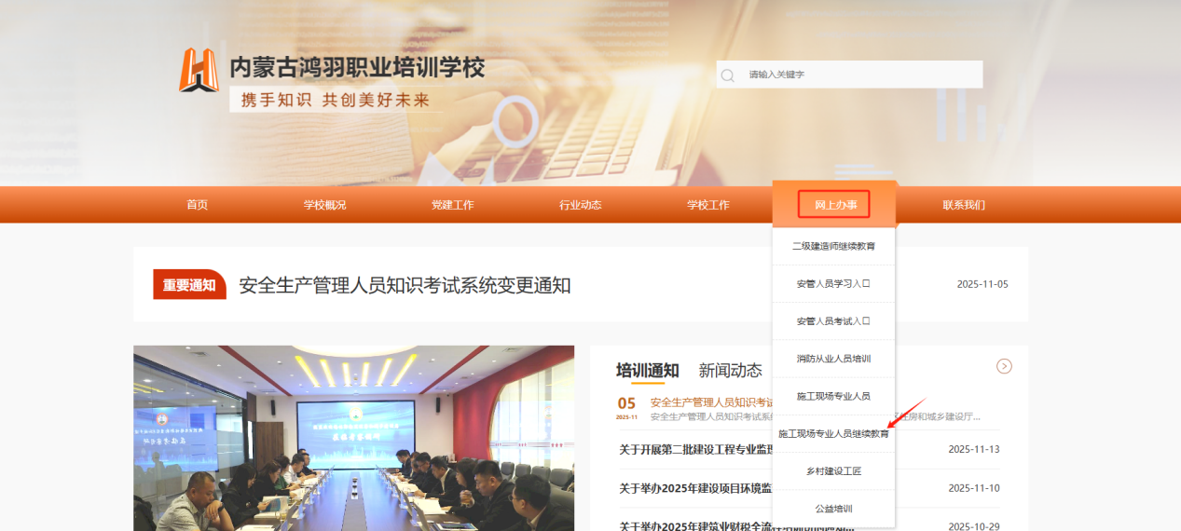

二、点击右上角【注册】学习账号。（已有账号的可以直接登录，若忘记密码可以在此页面点击找回密码，输入相关信息后找回）

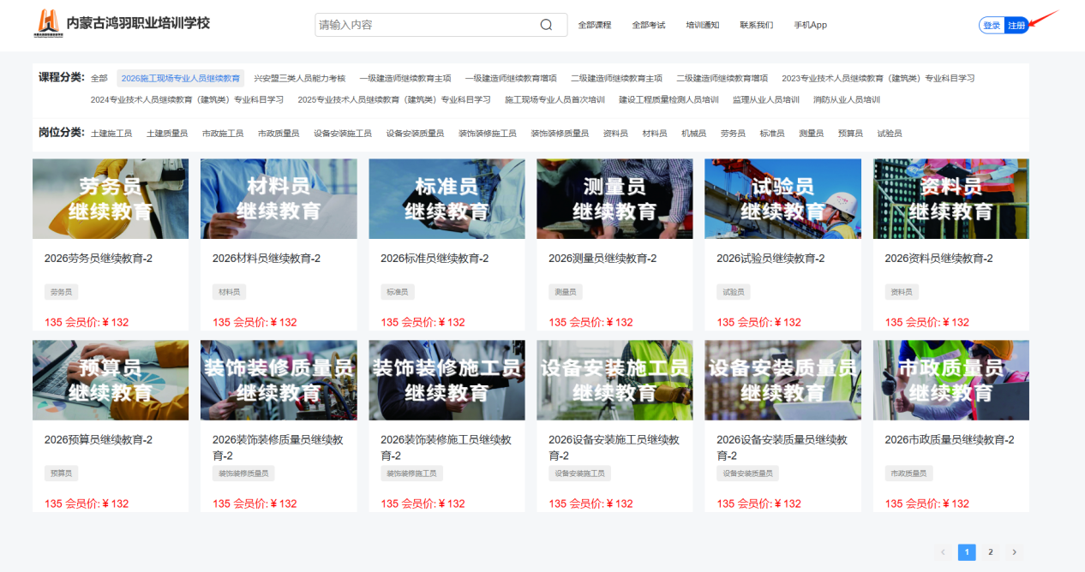

扫描二维码下载手机APP，可同步注册学习。


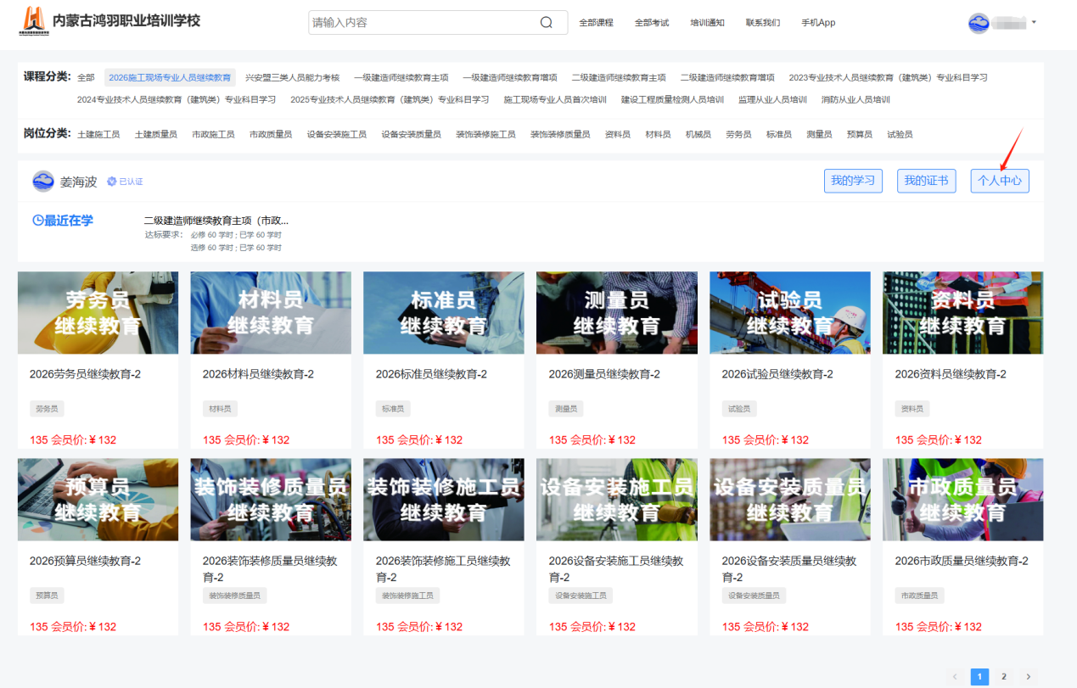
- 注册登录后，点击右上角【个人中心】完善个人信息；

四、完善个人信息后点击【全部课程】--【2026施工现场专业人员继续教育】选择所需学习的科目，点击【立即报名】，购买完成后开始学习；
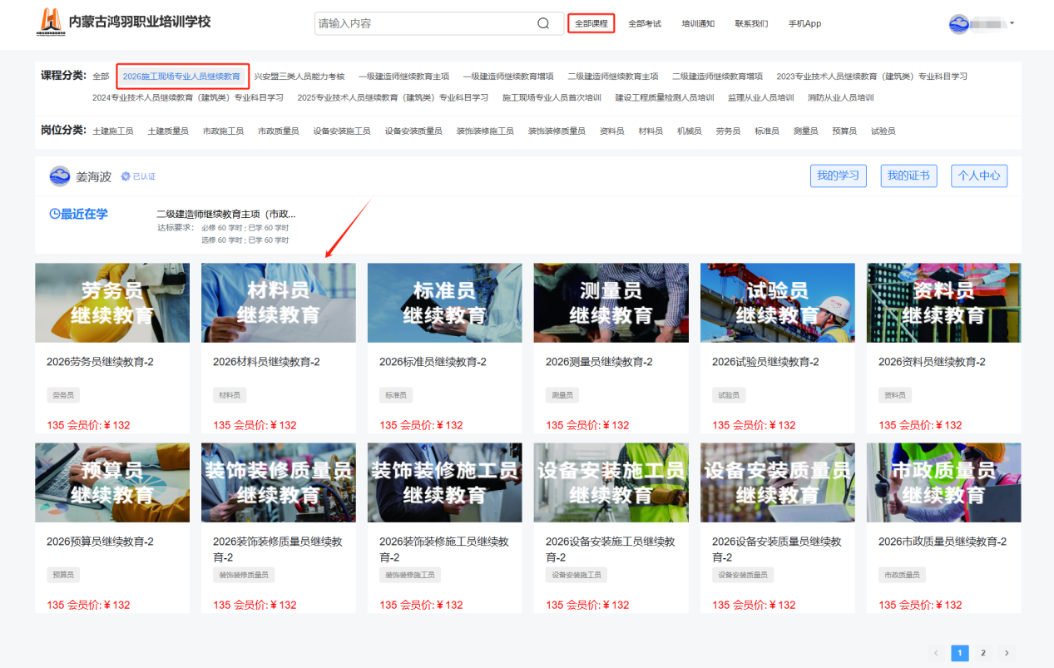

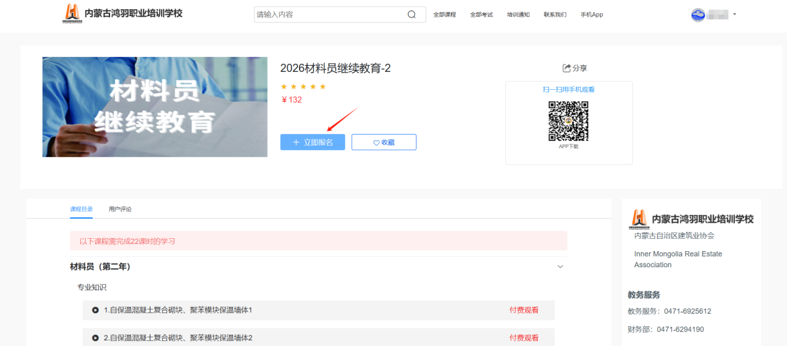

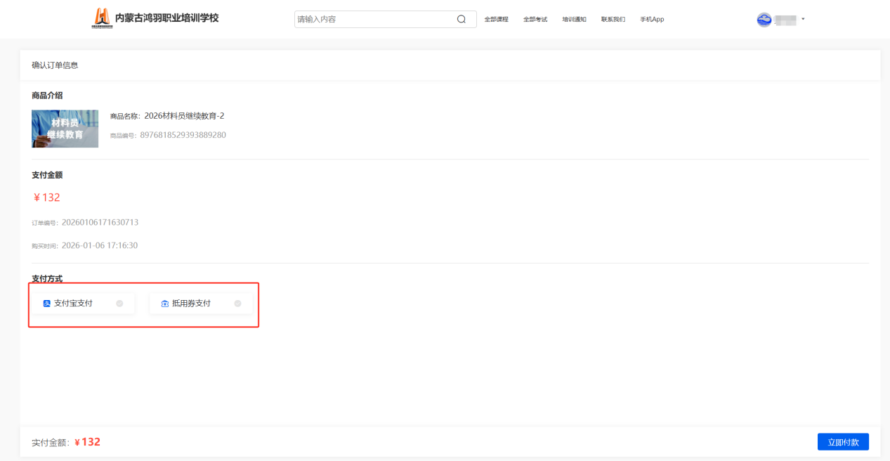

五、学习完成后可在【个人中心】--【我的证书】处下载合格证书。
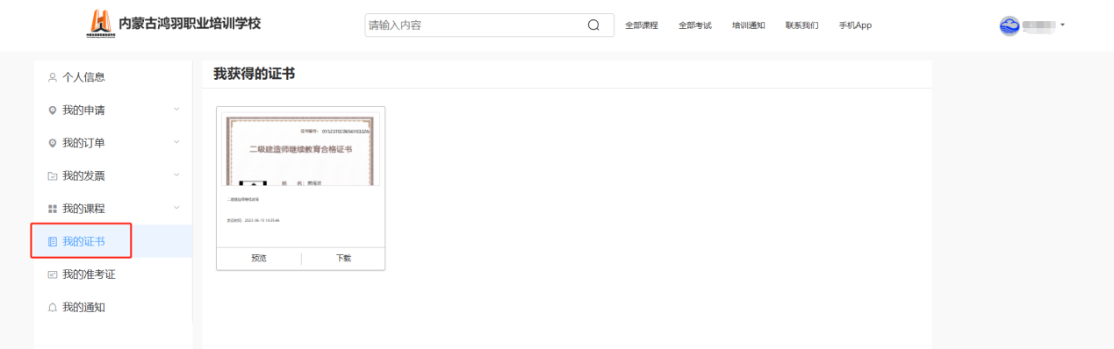

六、如需开具发票，请在【个人中心】--【我的发票】--【未开票】处进行发票申请。
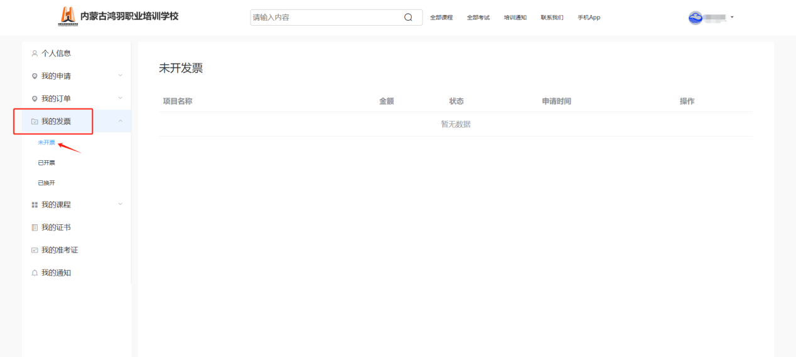

【住建厅系统证书延期操作指引】
一、持证人员须登录内蒙古住房和城乡建设厅官网，选择【网上办事系统】--【内蒙古自治区住建行业从业人员培训考核信息管理系统】（https://ksxt.lwglfw.cn:200/auth）完成个人信息注册（已注册人员用原账号登录）。

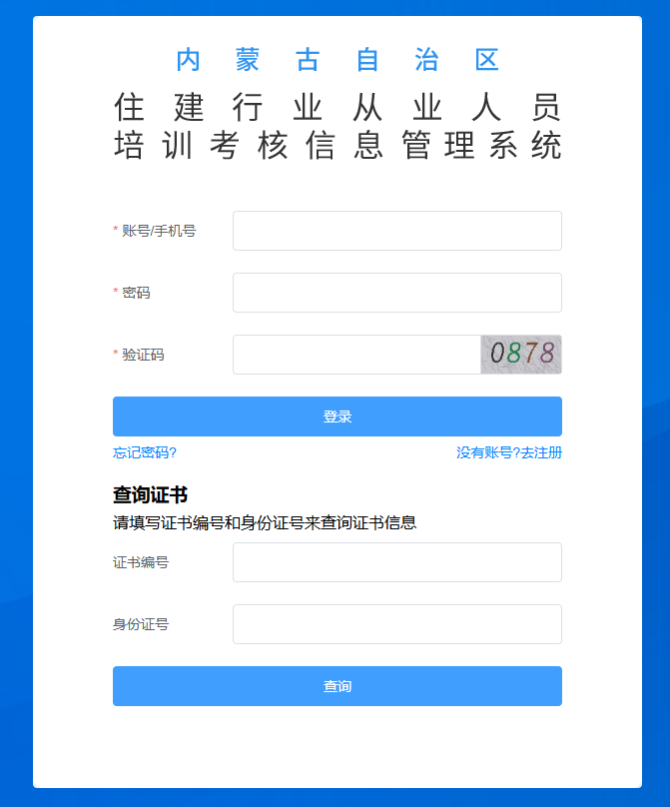
- 点击左侧菜单【施工现场专业人员】--【继续教育报名】，填报信息。在内蒙古鸿羽职业培训学校报名学习专业课的学员，报名时请选择【本系统学习】，填报完信息后，点击【提交】。
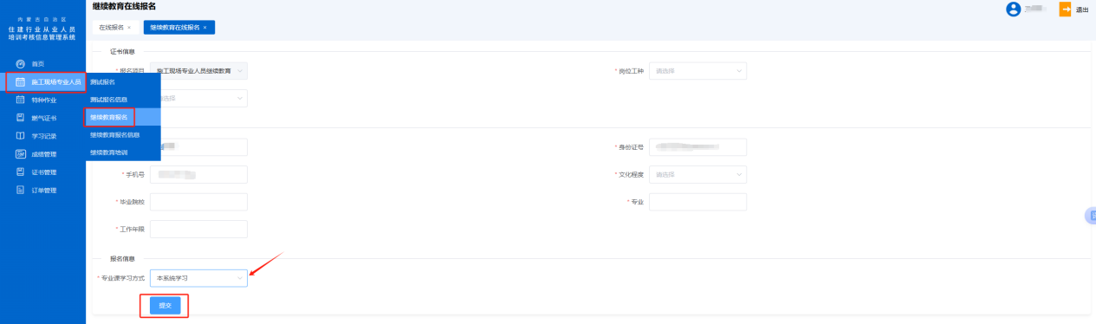

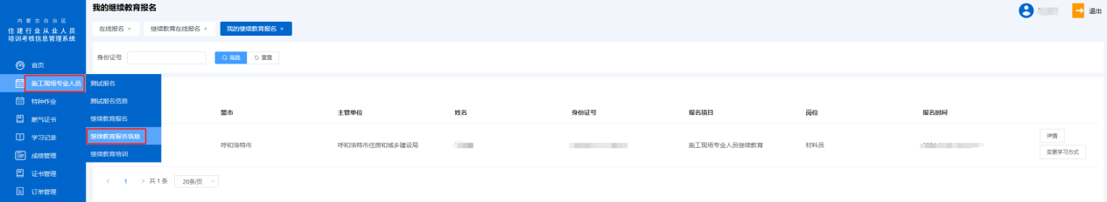
三、点击左侧菜单【施工现场专业人员】--【继续教育报名信息】，页面中显示报名的信息记录，学员可查看报名详情。

重点：
1、如持有多个岗位证书，每一个岗位证书都需要进行继续教育并报名，检查是否漏报。
2、检查已学习的专业和所持有的证书专业是否一致，专业不一致数据无法回传。
3、检查所登录账号实名认证信息是否与本人信息一致，身份信息错误数据无法回传。

【公共课学习操作指引】
一、持证人员须登录内蒙古住房和城乡建设厅官网，选择【网上办事系统】--【内蒙古自治区住建行业从业人员培训考核信息管理系统】（https://ksxt.lwglfw.cn:200/auth）完成个人信息注册（已注册人员用原账号登录）。

二、完成个人信息注册的持证人员，在管理系统中完成相关报名后，跳转至统一公需课目网络继续教育平台（内蒙古建筑职业技术学院）进行学习（共10学时，免收费用）。
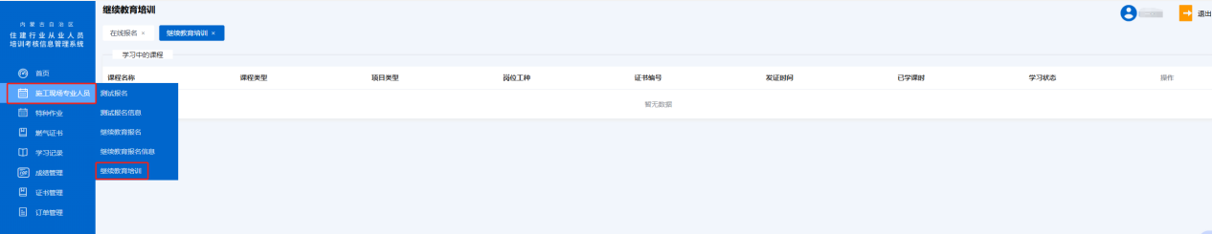

要点：
1、检查学习记录中对应年份的公需课【学习状态】是否显示已完成。
2、如果学习完成超过3天，但登录系统还是没有看到公共课学习记录，请登录公共课学习平台网址（https://cec.imaa.edu.cn/）检查【岗位证书】是否已经正确添加。没添加点击【添加证书】，添加的证书信息错误或者证书名称/编号等信息显示空白，请务必全部删除后重新添加。

